МУНИЦИПАЛЬНОЕ БЮДЖЕТНОЕ ОБРАЗОВАТЕЛЬНОЕ УЧРЕЖДЕНИЕДОПОЛНИТЕЛЬНОГО ОБРАЗОВАНИЯ ДЕТЕЙ «ЗМИЕВСКАЯ ДЕТСКАЯ ШКОЛА ИСКУССТВ» СВЕРДЛОВСКОГО РАЙОНА ОРЛОВСКОЙ ОБЛАСТИ

Предметная область
ПО.01. УЧЕБНЫЕ ПРЕДМЕТЫ
ИСПОЛНИТЕЛЬСКОЙ ПОДГОТОВКИ

Программа учебного предмета
ПО.01 УП.01 Основы музыкального исполнительства (фортепиано)

ДОПОЛНИТЕЛЬНОЙ ОБЩЕРАЗВИВАЮЩЕЙ
ПРОГРАММЫ В ОБЛАСТИ
МУЗЫКАЛЬНОГО ИСКУССТВА
«Основы музыкального исполнительства»

Змиевка, 2014 г.
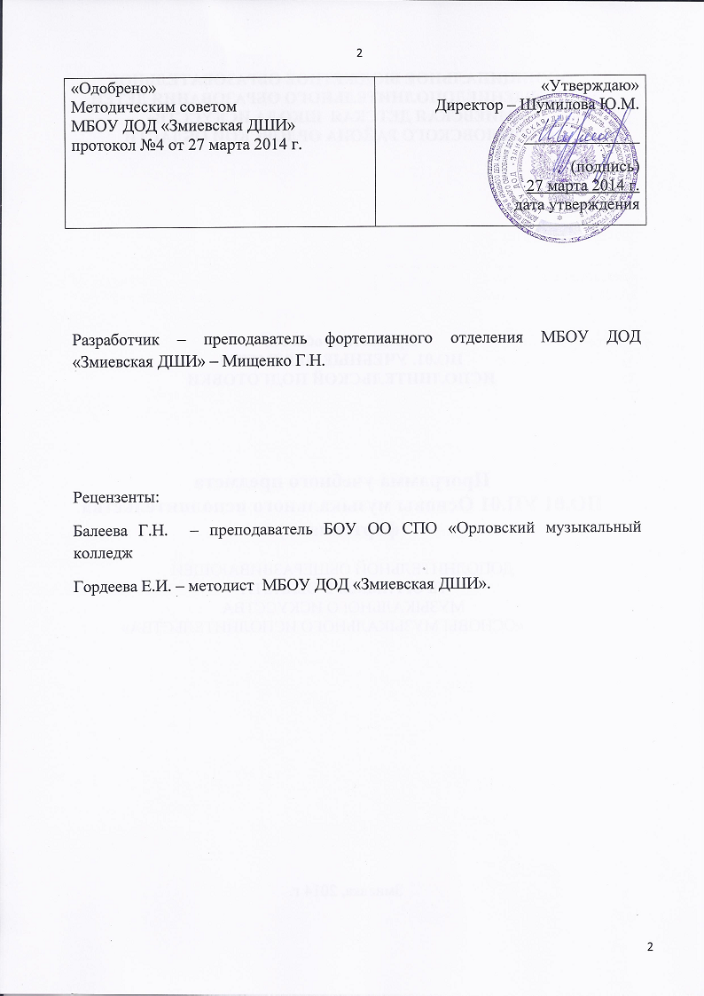
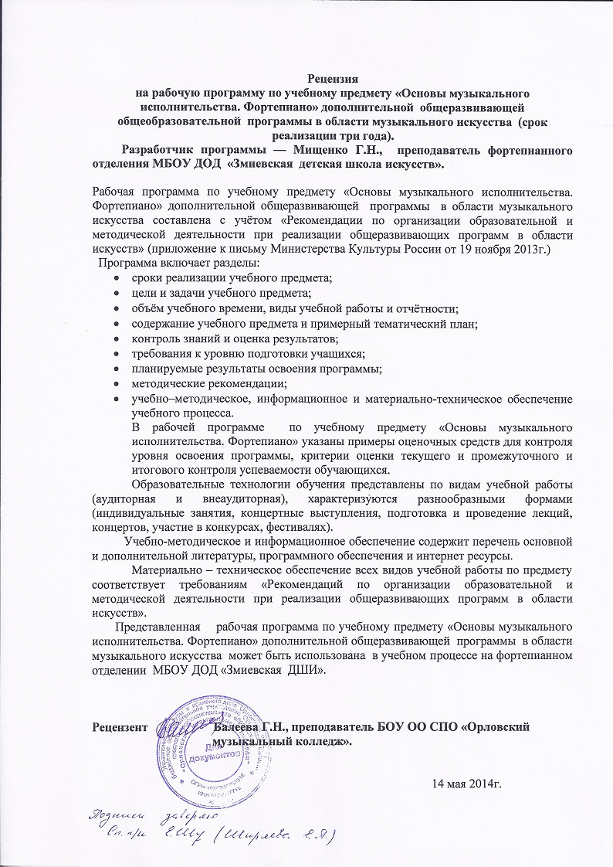

Структура программы учебного предмета
I. Пояснительная записка
- Характеристика учебного предмета, его место и роль в образовательном процессе
- Срок реализации учебного предмета
- Объем учебного времени, предусмотренный учебным планом образовательного учреждения на реализацию учебного предмета
- Сведения о затратах учебного времени
- Форма проведения учебных аудиторных занятий
- Цель и задачи учебного предмета
- Структура программы учебного предмета
- Методы обучения
- Описание материально-технических условий реализации учебного предмета
II. Содержание учебного предмета
- Учебно-тематический план
- Годовые требования
III. Требования к уровню подготовки учащихся
- Требования к уровню подготовки на различных этапах обучения
IV. Формы и методы контроля, система оценок
- Аттестация: цели, виды, форма, содержание;
- Критерии оценки
V. Методическое обеспечение учебного процесса
VI. Список литературы и средств обучения
- Методическая литература
- Учебная литература

Пояснительная записка
Характеристика учебного предмета, его место
и роль в образовательном процессе
Программа учебного предмета «Основы музыкального исполнительства (фортепиано)» разработана на основе «Рекомендаций по организации образовательной и методической деятельности при реализации общеразвивающих программ в области искусств», утвержденных приказом Министерства культуры Российской Федерации, а также с учетом многолетнего педагогического опыта в области исполнительства на фортепиано в детских школах искусств.
Эстетическое воспитание – один из факторов формирования детского сознания и нравственности, всестороннего развития творческих и художественных способностей подрастающего поколения. Важным разделом эстетического воспитания является музыкальное образование.
Дать учащимся общее музыкальное развитие, приобщить детей к сокровищнице музыкального искусства, сформировать их эстетические вкусы на лучших образцах классической русской и зарубежной музыки.
Основная задача пианиста-педагога, как и педагога любой другой специальности, - научить детей чувствовать, слушать – переживать музыку, пробудить любовь к ней, вызвать эмоциональный отклик на музыкальные образы.
Предлагаемая программа рассчитана на трехлетний срок обучения.
Возраст детей, приступающих к освоению программы, 9 – 14 лет.
Данная программа предполагает достаточную свободу в выборе репертуара и направлена, прежде всего, на развитие интересов самого обучающегося.
Недельная нагрузка по предмету «Основы музыкального исполнительства (фортепиано)» составляет 2 часа в неделю. Занятия проходят в индивидуальной форме. В целях формирования навыков ансамблевого музицирования объем недельной нагрузки может быть увеличен.
Эффективным способом музыкального развития детей является игра в ансамбле, в том числе, с педагогом, позволяющая совместными усилиями создавать художественно-осмысленные трактовки произведений, развивающая умение слушать друг друга, гармонический слух, формирующая навыки игры ритмично, синхронно. Ансамблевое музицирование доставляет большое удовольствие ученикам и позволяет им уже на первом этапе обучения почувствовать себя музыкантами. А позитивные эмоции всегда являются серьезным стимулом в индивидуальных занятиях музыкой.
Данная программа предполагает проведение итоговой аттестации в форме экзамена. Возможны другие формы завершения обучения. При выборе той или иной формы завершения обучения применяется индивидуальный подход.

Срок реализации учебного предмета
При реализации программы учебного предмета «Основы музыкального исполнительства (фортепиано)» со сроком обучения 3 года, продолжительность учебных занятий с первого по третий годы обучения составляет 35 недель в год.

Сведения о затратах учебного времени
Вид учебной работы,  нагрузки,  аттестации | Затраты учебного времени |  |  |  |  |  | Всего часов
Годы обучения | 1-й год |  | 2-й год |  | 3-й год
Полугодия | 1 | 2 | 3 | 4 | 5 | 6
Количество недель | 16 | 19 | 16 | 19 | 16 | 19
Аудиторные занятия | 32 | 38 | 32 | 38 | 32 | 38 | 210
Самостоятельная работа | 32 | 38 | 32 | 38 | 32 | 38 | 210
Максимальная учебная нагрузка | 64 | 76 | 64 | 76 | 64 | 76 | 420

Объем учебного времени, предусмотренный учебным планом образовательного учреждения на реализацию учебного предмета
Общая трудоемкость учебного предмета «Основы музыкального исполнительства (фортепиано)» при 3-летнем сроке обучения составляет 420 часа. Из них: 210 часов – аудиторные занятия, 210 часов – самостоятельная работа.
Форма проведения учебных занятий
Занятия проводятся в индивидуальной форме, возможно чередование индивидуальных занятий и игры в ансамбле. Индивидуальная и мелкогрупповая формы занятий позволяют преподавателю построить процесс обучения в соответствии с принципами дифференцированного и индивидуального подходов.

Цель учебного предмета
Целью учебного предмета является обеспечение развития творческих способностей и индивидуальности учащегося, овладение знаниями и представлениями о фортепианном исполнительстве, формирование практических умений и навыков игры на фортепиано, устойчивого интереса к самостоятельной деятельности в области музыкального искусства.

Задачи учебного предмета
Задачами предмета «Основы музыкального исполнительства (фортепиано)» являются:
- ознакомление детей с фортепиано, исполнительскими возможностями и разнообразием приемов игры;
- формирование навыков игры на музыкальном инструменте;
- приобретение знаний в области музыкальной грамоты;
- приобретение знаний в области истории музыкальной культуры;
- формирование понятий о музыкальных стилях и жанрах;
- оснащение системой знаний, умений и способов музыкальной деятельности, обеспечивающих в своей совокупности базу для дальнейшего самостоятельного общения с музыкой, музыкального самообразования и самовоспитания;
- воспитание у детей трудолюбия, усидчивости, терпения, дисциплины;
- воспитание стремления к практическому использованию знаний и умений, приобретенных на занятиях, в быту, в досуговой деятельности.
Обучение должно соединять в себе два главных и взаимосвязанных направления. Одно из них – формирование игровых навыков и приемов, становление исполнительского аппарата. Второе - развитие практических форм музицирования на фортепиано, в том числе, игре в ансамбле, подбора по слуху.

Структура программы
Программа содержит следующие разделы:
- сведения о затратах учебного времени, предусмотренного на освоение

учебного предмета;
- распределение учебного материала по годам обучения;
- описание дидактических единиц учебного предмета;
- требования к уровню подготовки учащихся;
- формы и методы контроля, система оценок, итоговая аттестация;
- методическое обеспечение учебного процесса.

В соответствии с данными направлениями строится основной раздел программы «Содержание учебного предмета».
Методы обучения
Для достижения поставленной цели и реализации задач предмета используются следующие методы обучения:
- словесный (объяснение, беседа, рассказ);
- наглядный (показ, наблюдение, демонстрация приемов работы);
- практический (освоение приемов игры на инструменте);
- эмоциональный (подбор ассоциаций, образов, художественные впечатления).
Описание материально-технических условий реализации учебного предмета
Каждый учащийся обеспечивается доступом к библиотечным фондам и фондам аудио и видеозаписей школьной библиотеки. Во время самостоятельной работы учащиеся могут пользоваться Интернетом для сбора дополнительного материала по изучению предложенных тем.
Библиотечный фонд укомплектовывается печатными изданиями, учебно-методической и нотной литературой.

II. СОДЕРЖАНИЕ УЧЕБНОГО ПРЕДМЕТА

Учебно-тематический план

1 год обучения
Календарные  сроки | Темы и содержание занятий | Кол-во  часов
I полугодие | 1. Постановка исполнительского аппарата.  2. Музыкальная грамота  3. Первоначальные навыки звукоизвлечения: нон легато, легато, стаккато  4. Ознакомление с техническими материалом: гаммы мажорные до двух знаков в одну октаву отдельно каждой рукой, арпеджио, аккорды. Этюды.  5. Пьесы песенного и танцевального характера | 32
II полугодие | 1. Музыкальная грамота  2. Продолжение работы над техническим материалом: гаммы минорные до двух знаков в одну октаву, арпеджио, аккорды. Этюды.  3. Подготовка к игре в ансамбле на простейшем материалом (популярная музыка)  4. Подбор по слуху простейших мелодий  5. Пьесы песенного и танцевального характера | 38

2 год обучения
Календарные  сроки | Темы и содержание занятий | Кол-во  часов
I полугодие | 1. Гаммы мажорные до 4х знаков в две октавы отдельно каждой рукой, арпеджио, аккорды. Этюды.  2. Игра в ансамбле  3. Включение в репертуар произведений с элементами полифонии  4. Произведения современных композиторов  5. Подбор по слуху мелодий с простейшим аккомпанементом | 32
II полугодие | 1. Гаммы минорные до 4х знаков в две октавы отдельно каждой рукой, арпеджио, аккорды. Этюды.  2. Игра в ансамбле  3. Включение в репертуар произведений крупной формы  4. Музыка из кинофильмов, произведения старинных и современных композиторов  5. Подбор по слуху мелодий с простейшим аккомпанементом | 38

3 год обучения
Календарные  сроки | Темы и содержание занятий | Кол-во  часов
I полугодие | 1. Гаммы мажорные и минорные до 4х знаков в двумя руками, арпеджио, аккорды.  2. Этюды на различные виды техники.  3. Несложные произведения крупной формы и полифонии  4. Игра в ансамбле  5. Подбор по слуху  6. Произведения классической и популярной эстрадной музыки различных эпох и стилей  7. Подготовка итоговой программы | 32
II полугодие | 1. Совершенствование техники в различных видах гамм, арпеджио и аккордах. Этюды  2. Произведения зарубежной и русской классики  3. Итоговая аттестация | 38

Годовые требования
Годовые требования содержат несколько вариантов примерных исполнительских программ, разработанных с учетом индивидуальных возможностей и интересов учащихся.
Требования третьего года обучения имеют два варианта, разработанных для различных групп учащихся с учетом индивидуальных и возрастных возможностей.
1 год обучения
Развитие музыкально-слуховых представлений и музыкально-образного мышления. Посадка и постановка рук, организация целесообразных игровых движений. Освоение нотной грамоты и чтение нот в разных октавах. В течение учебного года педагог должен проработать с учеником 10-15 музыкальных произведений: народные песни, пьесы танцевального характера, этюды и ансамбли с педагогом.
В качестве теоретического материала обучающиеся начинают осваивать нотную грамоту: современную систему линейной нотации, устройство нотного стана, нотопись; музыкальный звукоряд.
Рекомендуемые упражнения и этюды
1. А. Артоболевская Учебное пособие. Первая встреча с музыкой
2.Т. Ганон Упражнения
3. Е. Гнесина Маленькие этюды для начинающих (по выбору)
4. А. Гедике соч. 32 40 мелодических этюдов, тет. 1 (по выбору)
Рекомендуемые гаммы
Гаммы мажорные до двух знаков в одну октаву отдельно каждой рукой (разными штрихами). Хроматическая гамма отдельно каждой рукой. Арпеджио по тир звука отдельно каждой рукой, аккорды отдельно каждой рукой.

Рекомендуемые ансамбли
Н. Соколова «Земляника и лягушка»
Б. Савельев «Песенка кота Леопольда»
З. Левин «Тик-так»
В. Шаинский «Кузнечик»
В. Витман «Серенькая кошечка»
А. Островский «Спят усталые игрушки»

Примерные исполнительские программы
1 вариант
А. Роули Акробаты
А. Гедике Этюд
Э. Сигмейстер Песенка
2 вариант
Н. Соколова Часы
Г. Гумберг Этюд
Б. Берлин Марширующие поросята
3 вариант
Б.Берлин Веселый щенок
Б. Жилинский Этюд
Л. Шитте Любопытная курочка
4 вариант
Б.Берлин Пони звездочка
Е. Гнесина Этюд
В. Кессельман Маленький вальс
5 вариант
Я. Гарсиа Танцующие медвежата
С. Ляховицкая Этюд
Французская народная песня «Большой олень»
6 вариант
А. Рубах Воробей
РНП «Речка»
М. Фогель Военный марш
По окончании первого года обучения сформированы следующие знания, умения, навыки. Учащийся:
- знает строение клавиатуры,
- умеет правильно сидеть за инструментом,
- соблюдает постановку исполнительского аппарата,
- получил первоначальные навыки игры штрихов: нон легато, легато, стаккато,
- играет небольшие пьесы
- играет в ансамбле с педагогом.

2 год обучения
В качестве практики применяются: работа над звуком, развитие основных технических навыков на материале упражнений, гамм и этюдов.
- повышение музыкальной грамотности, расширение и закрепление теоретических и исторических познаний.
- помощь ученикам в их самостоятельном музицировании и участии в общественной жизни школы. Учащиеся знакомятся с произведениями крупной формы и полифонии.
- игра в ансамбле: работа над согласованным исполнением каждой партии. В репертуар ансамблей включаются эстрадные песни и обработки русских народных песен.
- продолжается работа по подбору по слуху с простым аккомпанементом.
В течение учебного года педагог должен проработать с учеником 10-15 различных произведений.
Подбор репертуара производится с учетом интересов учащегося.

Рекомендуемые упражнения и этюды
1. Ш. Ганон Упражнения
2. Ф. Бургмюллер соч. 100 «25 легких этюдов» (по выбору)
3. Л. Шитте соч. 108 «25 легких этюдов» (по выбору)
4. К. Черни соч. 821 Этюды №5,7
Рекомендуемые гаммы
Гаммы мажорные и минорные до четырех знаков в две октавы отдельно каждой рукой. Хроматическая гамма отдельно каждой рукой. Трезвучие и арпеджио отдельно каждой рукой.

Рекомендуемые ансамбли
М. Глинка «Краковяк»
Р. Роджерс «Голубая луна»
В. Соловьев-Седой «Подмосковные вечера»
Э. Ромберг «Тихо, как при восходе солнца»
А. Живцов «Бульба»
Д. Уотт «Три поросенка»

Примерные исполнительские программы
1 вариант
Е. Рыбкин Медведь
Е. Гнесина Этюд До мажор
О. Бенр Шалун
2 вариант
Г Персел Ария ре минор
А. Шуберт Экосез
А. Александров Новогодняя полька
3 вариант
Н. Литкова Вариации на тему русской народной песни
А. Роулли В стране гномов
Б. Савельев Настоящий друг
4 вариант
А. Караманов Канон
С. Майкопар Пастушок
Е. Накада Танец дикарей
5 вариант
УНП «От чего соловей»
К. Черни Этюд До мажор
И. Беркович Мазурка
6 вариант
И.С. Бах Менуэт
Д. Штейбельт Адажио
В. Шаинский Песенка крокодила Гены

По окончании второго обучения учащийся:
- играет разнохарактерные мелодии,
- знает основные музыкальные термины,
- грамотно и внимательно прочитывает авторский текст,
- осознает и преодолевает технические трудности (стройность аккордов, плавность и ровность гамм, незаметное подкладывание первого пальца в арпеджио),
- играет в ансамбле,
- подбирает по слуху (анализ гармоний, поддерживающих мелодию),
- ознакомлен с полифонией (подголосочная, контрастная – на примере русских народных песен и старинных танцев),
- ознакомлен с крупной формой (сонатины- сонатное аллегро, вариации).

3 год обучения
Продолжение работы над постановочно-двигательными навыками, звукоизвлечением и ритмом. Формирование слухового контроля к качеству звукоизвлечения. Динамика звучания. Продолжение развитие техники. Включение в программу произведений крупной формы и полифонии.
В течение учебного года педагог должен проработать с учеником 10-15 различных произведений, включая ансамбли и этюды.
Первый уровень сложности
1. Ш. Ганон Упражнения 2. Фортепианная музыка для детей вып. 1 Н. Соколова Три этюда 3. Л. Шитте соч. 108 «25 легких этюдов» (по выбору) 4. А. Лешгорн соч. 65 Этюды №4-9
Рекомендуемые гаммы
Гаммы мажорные и минорные до четырех знаков двумя руками. Хроматическая гамма двумя руками. Трезвучие и арпеджио отдельно каждой рукой.

Рекомендуемые ансамбли
М. Глинка «Полька»
Д. Шостакович «Шарманка»
А. Шуберт «Колыбельная песенка»
П. Чайковский «Танец маленьких лебедей»
Ф. Черчиль «Вальс»

Примерные исполнительские программы
1 вариант
А. Рамирес. «Странники»
А. Корелли Сарабанда
Л. Бетховен Сурок
2 вариант
С. Майкопар Мотылек
М. Легран Мелодия из к/ф «Шербургсикй зонтики»
Г. Свиридов Колыбельная песенка
3 вариант
В. Шаинский «Улыбка»
И. Кригер Менуэт
А. Гедике Сонатина До мажор
4 вариант
Дж. Шеринг Колыбельная
И.С. Бах Волынка
М. Таривердиев Маленький принц
5 вариант
Ю. Варум Городок
Г. Беем Менуэт
Р. Шуман Первая утрата
6 вариант
А. Андре Сонатина Фа мажор
К. Француа и Ж. Рево «Мой путь»
П. Чайковский Старинная французская песенка

Для продвинутых учащихся, а также с учетом возрастных возможностей может использоваться более высокий уровень сложности программных требований.
Второй уровень сложности
1. Ш. Ганон Упражнения 2. К. Черни-Г. Гермер Этюды ч.1 №№10-20 3. Л. Шитте соч. 160 №№20-24 4. Г. Беренс соч. 70 Этюды №№31,33,34 5. Ф. Лекуппэ соч. 17 Этюды №№3,7,9 6. А. Лемуан соч. 37 Этюды №№2,6,7,10
Рекомендуемые гаммы
Квинтово-квартовый круг. Гаммы мажорные и минорные до четырех знаков двумя руками в четыре октавы. Хроматическая гамма двумя руками. Трезвучие и арпеджио двумя руками.

Рекомендуемые ансамбли
М. Балакирев «Полька»
К. Вебер Марш
И. Брамс Колыбельная песня
Г. Фрид Танец
Джазовые мотивы. Переложение Л. Пилипенко: Каждый вечер, Блюз, Поезд идет, Буги-вуги

Примерные исполнительские программы
1 вариант
Л. Бетховин Сонатина Фа мажор
К. Черни Этюд Соль мажор
Р. Шуман Веселый крестьянин
2 вариант
И. Бах Сарабанда
Д. Керн Дым
Дворжак Этюд
3 вариант
С. Халимов Вариации на чешскую песню «Аннушка»
В. Баснер Белой акации гроздья душистые
Г. Санько Блюз
4 вариант
А. Гедике Прелюдия
Р. Глиэр Рондо
С. Джоплин Концертный вальс
5 вариант
Й. Гайдн Менуэт
П. Сенневиль Приятная мелодия
А. Лемуан Этюд
6 вариант
Д. Чимороза Соната ля минор
Е. Дога Вальс
П. Чайковский Шарманщик поет
По окончании третьего года обучения учащийся:
- использует приемы: легато, нон легато, стаккато
- самостоятельно разучивает пьесы,
- исполняет гаммы в различных темпах,
- подбирает по слуху,
- играет в ансамбле.

III. Требования к уровню подготовки учащегося
Выпускник имеет следующий уровень подготовки:
- владеет основными приемами звукоизвлечения, умеет правильно использовать их на практике,
- умеет исполнять произведение в характере, соответствующем данному стилю и эпохе, анализируя свое исполнение,
- умеет самостоятельно разбирать музыкальные произведения,
- владеет навыками подбора, игры в ансамбле.

IV. ФОРМЫ И МЕТОДЫ КОНТРОЛЯ. КРИТЕРИИ ОЦЕНОК
Программа предусматривает текущий контроль, промежуточную и итоговую аттестации.
Формами текущего и промежуточного контроля являются: контрольный урок, участие в тематических вечерах, классных концертах, мероприятиях культурно-просветительской, творческой деятельности школы.
Возможно применение индивидуальных графиков проведения данных видов контроля, а также содержания контрольных мероприятий. Например, промежуточная аттестация может проводиться каждое полугодие или один раз в год; возможно проведение отдельных контрольных мероприятий по ансамблю, аккомпанементу.
При проведении итоговой аттестации может применяться форма экзамена. Содержанием экзамена является исполнение сольной программы и/или участие в ансамбле.
Критерии оценки
При оценивании учащегося, осваивающегося общеразвивающую программу, следует учитывать:
формирование устойчивого интереса к музыкальному искусству, к занятиям музыкой;
наличие исполнительской культуры, развитие музыкального мышления;
овладение практическими умениями и навыками в различных видах музыкально-исполнительской деятельности: сольном, ансамблевом исполнительстве, подборе аккомпанемента;
степень продвижения учащегося, успешность личностных достижений.

V. МЕТОДИЧЕСКОЕ ОБЕСПЕЧЕНИЕ УЧЕБНОГО ПРОЦЕССА
Методические рекомендации преподавателям
Трехлетний срок реализации программы учебного предмета позволяет: перейти на обучение по предпрофессиональной программе, продолжить самостоятельные занятия, музицировать для себя и друзей, участвовать в различных самодеятельных ансамблях. Каждая из этих целей требует особого отношения к занятиям и индивидуального подхода к ученикам.
Занятия в классе должны сопровождаться внеклассной работой - посещением выставок и концертных залов, прослушиванием музыкальных записей, просмотром концертов и музыкальных фильмов.
Большое значение имеет репертуар ученика. Необходимо выбирать высокохудожественные произведения, разнообразные по форме и содержанию. Необходимо познакомить учащегося с историей фортепиано, рассказать о выдающихся пианистах и композиторах.
Общее количество музыкальных произведений, рекомендованных для изучения в каждом классе, дается в годовых требованиях. Предполагается, что педагог в работе над репертуаром будет добиваться различной степени завершенности исполнения: некоторые произведения должны быть подготовлены для публичного выступления, другие – для показа в условиях класса, третьи – с целью ознакомления. Требования могут быть сокращены или упрощены соответственно уровню музыкального и технического развития. Все это определяет содержание индивидуального учебного плана учащегося.
На заключительном этапе ученики имеют опыт исполнения произведений классической и народной музыки, эстрадных обработок, опыт игры в ансамбле. Исходя из этого опыта, они используют полученные знания, умения и навыки в исполнительской практике. Параллельно с формированием практических умений и навыков учащийся получает знания музыкальной грамоты, основы гармонии, которые применяются при подборе на слух.
Методы работы над качеством звука зависят от индивидуальных способностей и возможностей учащихся, степени развития музыкального слуха и музыкально-игровых навыков.
Важным элементом обучения является накопление художественного исполнительского материала, дальнейшее расширение и совершенствование практики публичных выступлений (сольных и ансамблевых).

- Списки рекомендуемой нотной и методической литературы

1. Список рекомендуемой литературы:
1. Альбом для домашнего музицирования. Вып. 4, Сост. С. Мовчан., Москва, 1996
2. Артоболевская А. Учебное пособие. Первая встреча с музыкой
3. Музыкальный альбом для фортепиано. Вып. 1, Сост. А. Руббах., Москва, 1996
4. Педагогический репертуар ДМШ: Младшие классы. Пьесы в форме старинных танцев. Сост. М. Соколова, Москва, 1992
5. Рыбкин Е. Озорные клавиши. Белгород 2004

6. Смирнова Т.И. Фортепиано. Интенсивный курс. Пособие для преподавателей, детей и родителей. Тетрадь 1,2,3 Издательство Риф «Криптоголос» Москва, 1992 г.

7. Смирнова Т.И. Фортепиано. Сост. О. Геталова, И. Вазная. Издательство «Композитор» Санкт – Петербург, 2006г.

8. Учебный репертуар для учеников I, II, III, IV кл. ДМШ Ред., сост. Б. Милич Киев, 1970

9. Чайковский П. "Детский альбом" – М.: Музыка, 1983
10. Школа игры на фортепиано Под общей ред. А. Николаева – М.: Музыка, 1974
11. Шуман Р. "Альбом для юношества" – М.: Музыка, 1976
12. Юному музыканту-пианисту: учебно-методическое пособие. 5 класс. Составители Г.Г. Цыганова, И.С. Королькова. – Ростов на Дону: Феникс, 2006.
13. Юному музыканту-пианисту: учебно-методическое пособие. 3 класс. Составители Г.Г. Цыганова, И.С. Королькова. – Ростов на Дону: Феникс, 2004.
14. Юному музыканту-пианисту: учебно-методическое пособие. 4 класс. Составители Г.Г. Цыганова, И.С. Королькова. – Ростов на Дону: Феникс, 2004.
15. Юному музыканту-пианисту. Ансамбли для фортепиано 4-5 классы. Составители Г.Г. Цыганова, И.С. Королькова. – Ростов на Дону: Феникс, 2004

